*Лабораторная работа №3*

*студента группы ПИ-192*

*Борзилова Евгения Владимировича*

*Выполнение: _________ Защита: ___________*

***Коды двоичных чисел***

*Цель работы: научиться кодировать целые двоичные числа.*

***Содержание работы***

*1. Ознакомиться с материалом, посвященным кодированию двоичных чисел.*

*2. Создать новую книгу MS Excel. На первом листе разработать таблицу для получения восьмиразрядных прямого, обратного и дополнительного кодов целого десятичного числа X со знаком (X<128). Пример приведен на рисунке 1.*



1. Таблица кодов числа -126.

*3. Скопировать первый лист и дополнить его таблицей для получения семиразрядных кодов Грея. Знаковый разряд для получения кода Грея не использовать. Пример приведен на рисунке 2.*



1. Код Грея.

*4. Добавить третий лист в книгу Excel и разработать таблицу для получения двоично-десятичных кодов числа с весами 8421 и 2421. Пример приведен на рисунке 3. Знак числа не кодировать.*



1. Двоично-десятичные коды числа 87.

*5. Оформить отчет по проделанной работе с примерами использованных выражений и полученными результатами. В конце сделать вывод.*

***Ход работы***

1. *Ознакомился с материалом, посвященным кодированию двоичных чисел.*
2. *Создал новую книгу MS Excel. На первом листе разработал таблицу для получения восьмиразрядного прямого, обратного и дополнительного кодов целого десятичного числа X со знаком (X<128). Пример показан на рисунке 4.*

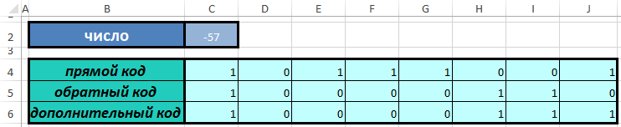

1. Коды

* *Для проверки на отрицательность чисел в ячейки* С4:С6 *записал формулу $\boxed{=ЕСЛИ(\$C\$2<0;1;0)}$.*
* *Для получения* ***прямого кода*** *в ячейку* J4 *записал формулу $\boxed{=ОСТАТ(C2;2)}$, в* I4 $\boxed{=ОСТАТ(ЧАСТНОЕ(C2;2);2)}$*, аналогично для следующих ячеек:*

H4 $\boxed{=ОСТАТ(ЧАСТНОЕ(ЧАСТНОЕ(C2;2);2);2)}$

G4 $\boxed{=ОСТАТ(ЧАСТНОЕ(ЧАСТНОЕ(ЧАСТНОЕ(C2;2);2);2);2)}$

***…***

D4 $\boxed{=ОСТАТ(ЧАСТНОЕ(ЧАСТНОЕ(ЧАСТНОЕ(ЧАСТНОЕ(ЧАСТНОЕ(ЧАСТНОЕ(C2;2);2);2);2);2);2);2)}$

* *Для получения* ***обратного кода*** *воспользовался следующими формулами:*

*J5 $\boxed{=ЕСЛИ(СУММ(D4:J4)=0;1;ЕСЛИ(СУММ(\$D\$4:J4)=0;0;(ЕСЛИ(\$C\$2<0;ЕСЛИ(J4=1;0;1);J4))))}$*

*I5 $\boxed{=ЕСЛИ(СУММ(D4:J4)=0;1;ЕСЛИ(СУММ(\$D\$4:I4)=0;0;(ЕСЛИ(\$C\$2<0;ЕСЛИ(I4=1;0;1);I4))))}$*

***…***

*D5 $\boxed{=ЕСЛИ(СУММ(D4:J4)=0;1;(ЕСЛИ(\$D\$4=0;0;(ЕСЛИ(\$C\$2<0;ЕСЛИ(D4=1;0;1);D4)))))}$*

* *Для получения дополнительного кода:*

*J6 $\boxed{=ЕСЛИ(C2>=0; J5; ЕСЛИ(\$J\$5=0; 1;0))}$*

*I6 $\boxed{=ЕСЛИ(C2>=0;I5;ЕСЛИ(\$J\$5=0;I5;ЕСЛИ(И(I5=0;J5>0);1;0)))}$*

H6 $\boxed{=ЕСЛИ(C2>=0; H5; ЕСЛИ(\$J\$5=0; H5; ЕСЛИ(И(H5=0; I5>0;J5>0);1;0)))}$

***…***

D6 $\boxed{=ЕСЛИ(C2>=0; D5; ЕСЛИ(\$J\$5=0; D5; ЕСЛИ(И(D5=0; E5>0; F5>0; G5>0; H5>0;I5>0;J5>0);1;0)))}$

* Так как имеется условие X<128, в ячейку С3 добавим формулу $\boxed{=ЕСЛИ(C2>=128;"ОШИБКА!";"")}$, выводящую сообщение об ошибке при вводе числа, большего 127. Пример изображен на рисунке 5.

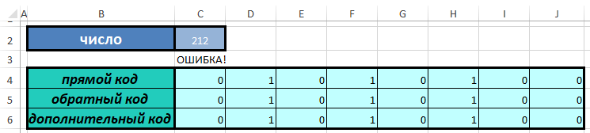

1. Сообщение об ошибке
2. *Скопировал первый лист и дополнил его таблицей для получения семиразрядных кодов Грея. Для получения кода Грея прямого, обратного и дополнительного кодов в диапазоне ячеек D8:J10 были использованы формулы вида =ЕСЛИ(F6=E6; 0; 1).* *Пример представлен на рисунке 6.*

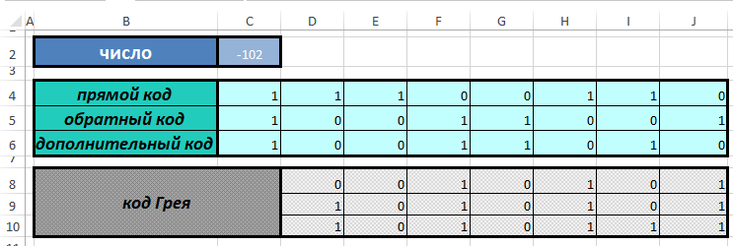

1. Код Грея

 

  



1. *Добавил третий лист в книгу Excel и разработал таблицу для получения двоично-десятичных кодов числа с весами 8421 и 2421 (пример представлен на рисунке 7).*

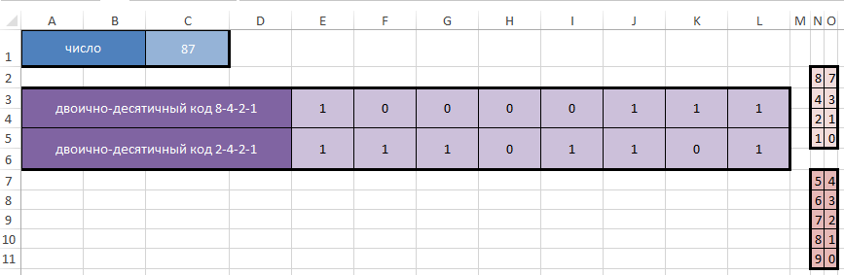

1. Коды с весами

 



Для ячеек диапазона F3:L3 формула подобна той, что находится в ячейке Е3.

Аналогично с диапазоном ячеек F4:L4.

1. Вывод: В программе Microsoft Excel, неудобно работать с кодами двоичных чисел, т.к. сложно ориентироваться в длинных формулах, за неимением инструментов структурировать запись формулы, а также отсутствием обособленного рабочего окна для редактирования формул.